Задание для группы П – 18.
Мы с вами изучили весь материал школьного курса математики. Впереди вас ждет выпускной экзамен. Задания экзамена приведены ниже. Решаете, тренируетесь. Один раз в неделю присылаете выполненные задания, для проверки. Господа, кто еще не выполнил предыдущие задания, поторопитесь с их выполнением. Жду.
Решаем задания, готовимся к сдаче экзамена.
      - Степень с рациональным показателем.
Вычислить:
$1) 9^{\frac{3}{2}}$ + ${27}^{\frac{2}{3}}$– ${(\frac{1}{16})}^{\frac{-3}{4}}$.
    - 25^{1,5} + (0,25) ^{- 0,5} – 81^{0,75}.
    - (0,36) ^{– 0,5} $∙ {(-1\frac{2 }{3})}^{- 3}- ({0,008)}^{\frac{2}{3}}.$
    - ${16}^{\frac{5}{4}}$ – ${(\frac{1}{9})}^{\frac{-1}{2}}+ {27}^{\frac{2}{3}} .$
    - ${\left({27}^{\frac{2}{5}}∙2^{\frac{1}{5}}∙2\right)}^{\frac{5}{6}}$.
    - (${(\frac{16}{9})}^{-2,5 }∙{(\frac{4}{3})}^{4}- {1,65}^{0})∙\left( -0,68\right)$.
    - $6^{\frac{1}{2}} ∙ 3^{\frac{1}{2 }} ∙({0,25)}^{\frac{1}{4}}$ .
    - $6^{\frac{1}{3}} ∙ {18}^{\frac{1}{3 }} ∙4^{\frac{1}{6 }} .$
    - ${10}^{\frac{1}{4}} ∙ {40}^{\frac{1}{4}} ∙5^{\frac{1}{2}}$ .
    - (0,49) ^{– 1,5} ÷ ${(1\frac{3 }{7})}^{4}+ {(0,64)}^{\frac{-1}{2}}$ .
    - ${\left({27}^{\frac{1}{2}}∙ {(\frac{1}{9})}^{\frac{3}{4}}\right)}^{\frac{4}{3}}$.
    - $9^{\frac{1}{2}}$ + $({0,064)}^{\frac{2}{3}} ∙($1,6) ^{– 1} .
    - 9^{1,5} – 81^{0,5} – (0,5) ^{– 2}.
    - ${12}^{\frac{1}{3}} ∙ 6^{\frac{2}{3}} ∙({0,5)}^{\frac{1}{3}}$ .
    - ${(\frac{1}{16})}^{\frac{-3}{4} }+ {343}^{\frac{1}{3}}+{(\frac{1}{8})}^{\frac{-2}{3}}$.
    - (0,04) ^{– 1,5} $∙$ ${(0,125)}^{\frac{-1}{3}} + {125}^{\frac{2}{3}}∙ {3,8}^{0}.$
    - ${\left({72}^{\frac{2}{3}}\right)}^{\frac{1}{2}}∙{36}^{\frac{1}{6}}∶2^{\frac{4}{3}}$ $.$
    - (0,25) ^{- 0,5} +25^{1,5}– 81^{0,75}.
    - ${27}^{\frac{2}{3}}{– (\frac{1}{9})}^{\frac{-1}{2}} +{16}^{\frac{5}{4}}$ .
    - ${(\frac{1}{16})}^{\frac{-3}{4}} –9^{\frac{3}{2}}$ + ${27}^{\frac{2}{3}}$.

2. Применение непрерывности.
Решить неравенства:
- $\frac{3х+3}{x^{2}-3х-4}≥0$  - $\frac{6-х}{x^{2}+2х-8}≤0$  - $\frac{x^{2}-х-2}{3х+12}≥0$  - $\frac{4х-16}{x^{2}+3х+2}≥$0  - $\frac{x^{2}-6х+5}{2х+4}≤0$  - $\frac{x^{2}-8х+12}{2х+6}≥0$  - $\frac{x^{2}-7х+12}{4-2х}≥0$  - $\frac{{2x}^{2}-4х-6}{4х+8}≥0$  - $\frac{х^{2}-19х+84}{2х-10}≤0$  - $\frac{3х^{2}+4х-4}{8+15х}≥0$ | - $\frac{{5х}^{2}+4х-1}{7-2х}≥0$  - $\frac{х^{2}-4х-5}{1+х}≥0$  - $\frac{2+х}{{4х}^{2}-16х+7}≥0$  - $\frac{{3х}^{2}-16х+5}{9-х}≤0$  - $\frac{х^{2}-3х+2}{6+3х}≥0$  - $\frac{{2х}^{2}-5х+2}{4+х}≤0$  - $\frac{{8х}^{2}-2х-1}{4-х}≤0$  - $\frac{6+2х}{х^{2}-х-30}≥0$  - $\frac{{2х}^{2}+5х-3}{3-х}≤0$  - $\frac{{5х}^{2}+4х-1}{4-2х}≤0$

3. Показательная и логарифмическая функции.
Решить уравнения:  - $10∙5^{х-1}+5^{х+1}=7$  - $9^{х}={\left(\frac{1}{27}\right)}^{2-х}$  - lg (2 - х) = lg 4 - lg 2.  - ${ 3}^{х+2}+3^{х}=810$.  - $lg\left(5x+2\right)=lg6+lg2$  - log₇(5-x) + log₇2= l  - ${27}^{1-х}= \frac{1}{81}$  - $3^{х+2}- 5∙3^{х}=36$  - ${27}^{1+2х}={\left(\frac{1}{9}\right)}^{2+х}$  - $7^{х+2}- 14∙7^{х}=5$  11)${25}^{1-3х}=\frac{1}{125}$  12) log₃(5х – 6) - log₇2= 3  13) log_{0,5} (2х + 1) = -2  14) log₂ (4-2x) + log₂3= l  15) log₇(x-l)=log₇2 + log₇3 | Решить неравенства:  - $8∙2^{x-1}-2^{x}>48$  - $2^{x+1}+\frac{1}{2}∙2^{x}<5$  - 8^{2х} ⁺ ¹> 0,125  - ${27}^{1+2x}>{\left(\frac{1}{9}\right)}^{2+x}$  - $\frac{1}{3}<3^{3+х}<9$  - $\frac{1}{8}<2^{х-1}≤16$  - $lgx+lg16<lg80-lg2$  - $\log_{6}\left(5х-2\right)>\log_{6}{2+}\log_{6}{3}$  - log₇(x-l)≤log₇2 + log₇3  - log _{0,5}(3x-1) $>$ -3  - 1 ≤7^{х-3}<49  - $\frac{1}{3}<3^{3+х}<9$  - log₂ (1 - 2х) < 0  - lg (0,5x - 4) < 2  - log_{0,2} (2х+3) ≥ -3

4. Функции: их свойства и графики.
Функция у = f(x) задана своим графиком. Укажите:
1) область определения функции;
2) область значения функции;
3) нули функции;
4) интервалы знакопостоянства функции;
5) промежутки возрастания и промежутки убывания функции;
6) точки экстремума функции;
7) наибольшее и наименьшее значения функции.

1.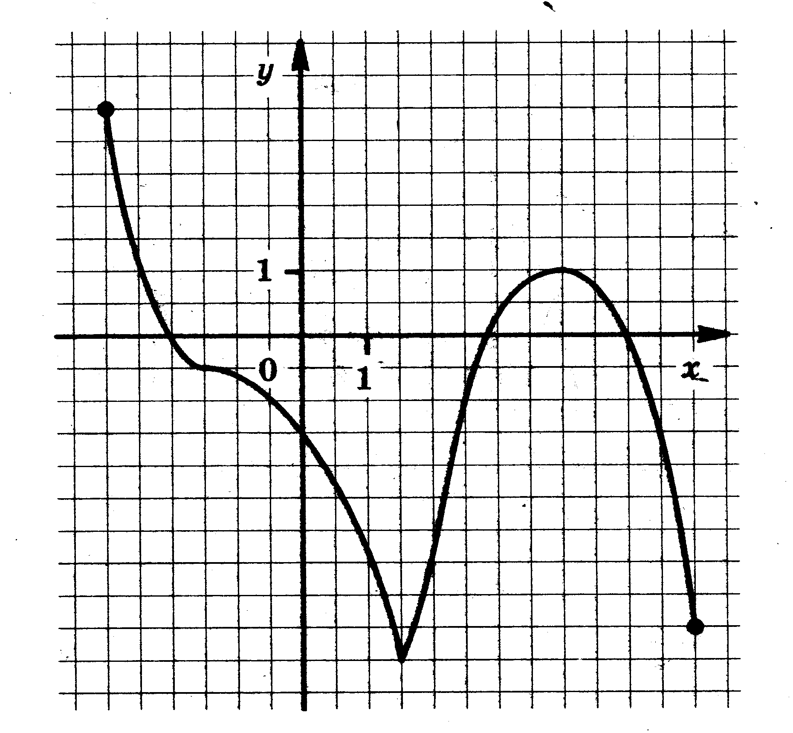 | 2.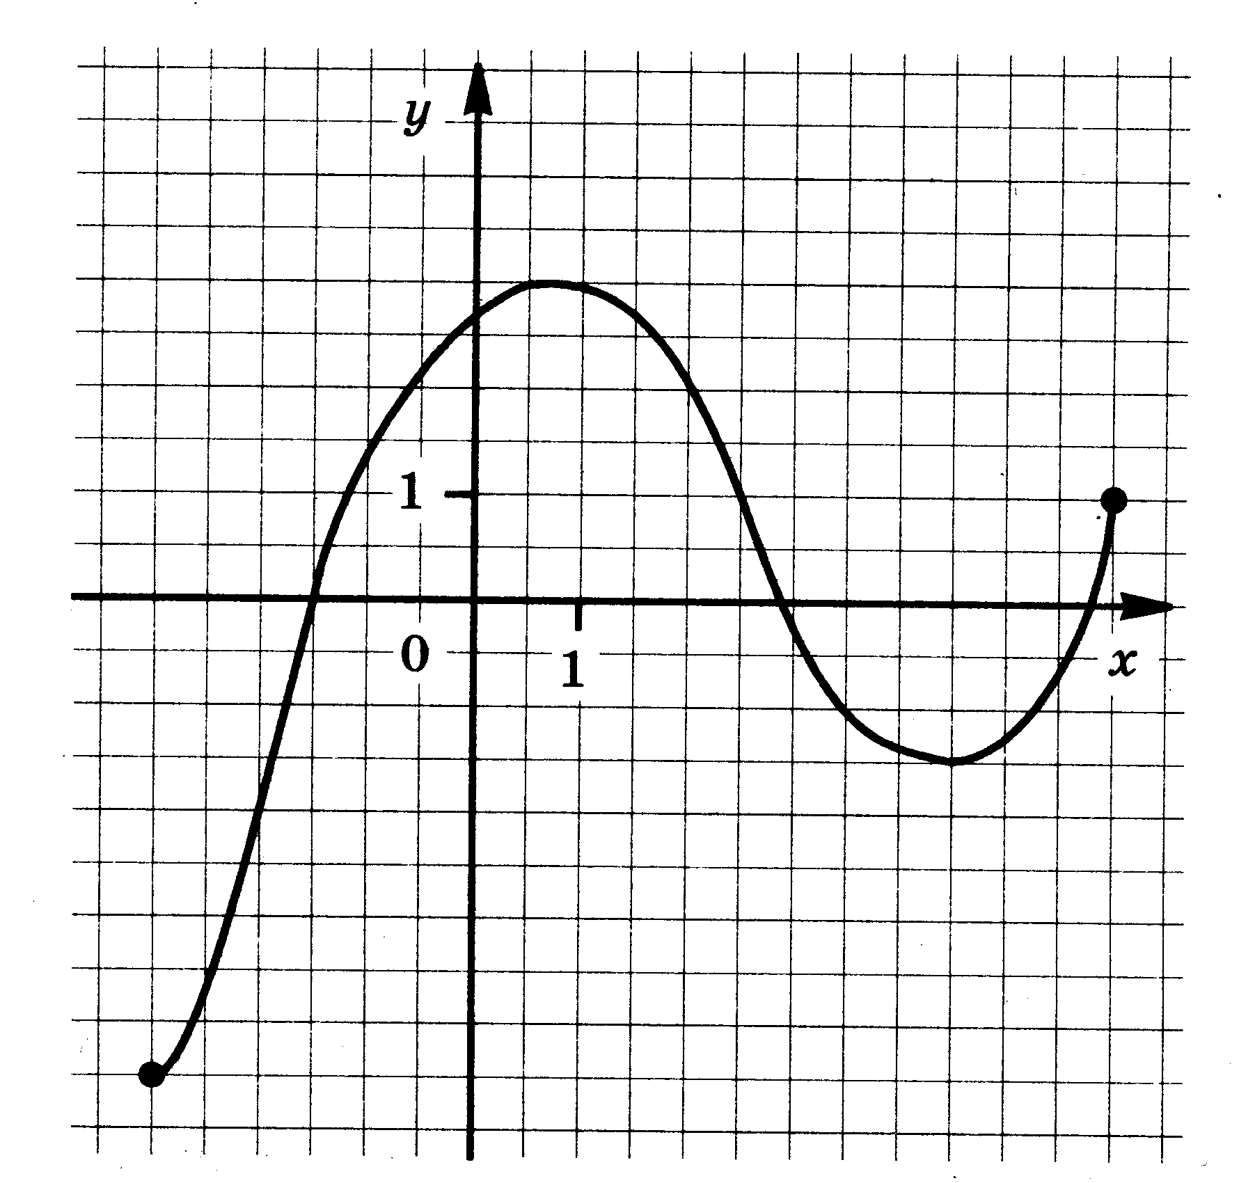
3.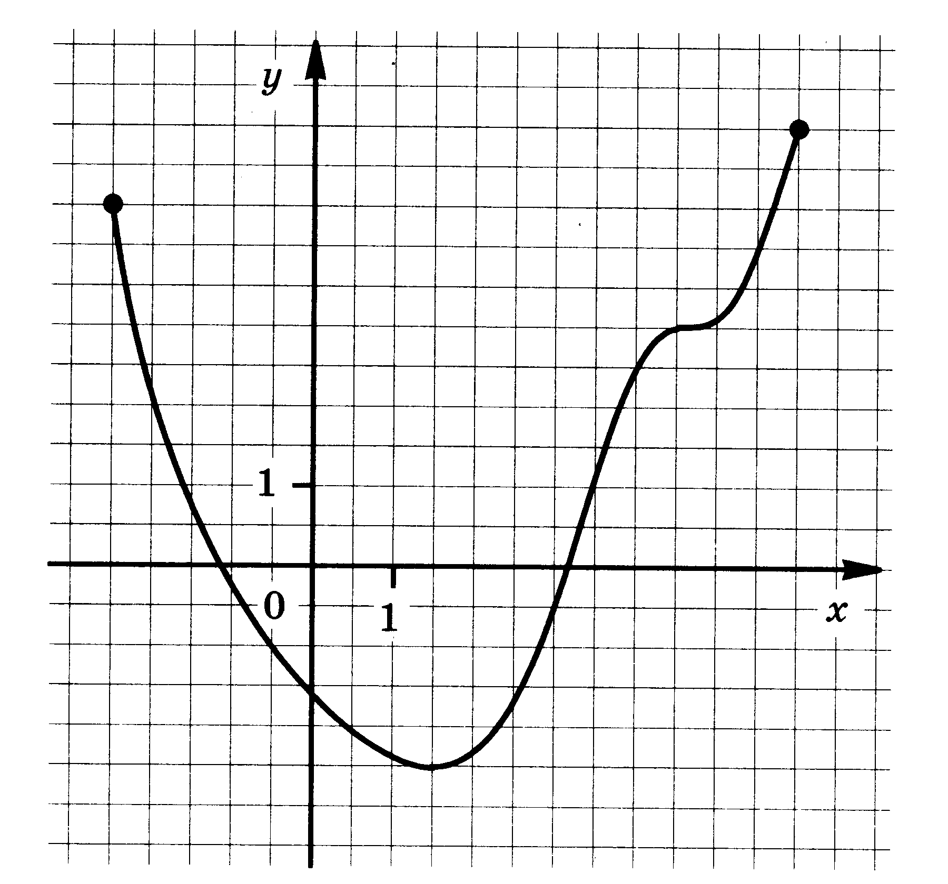 | 4.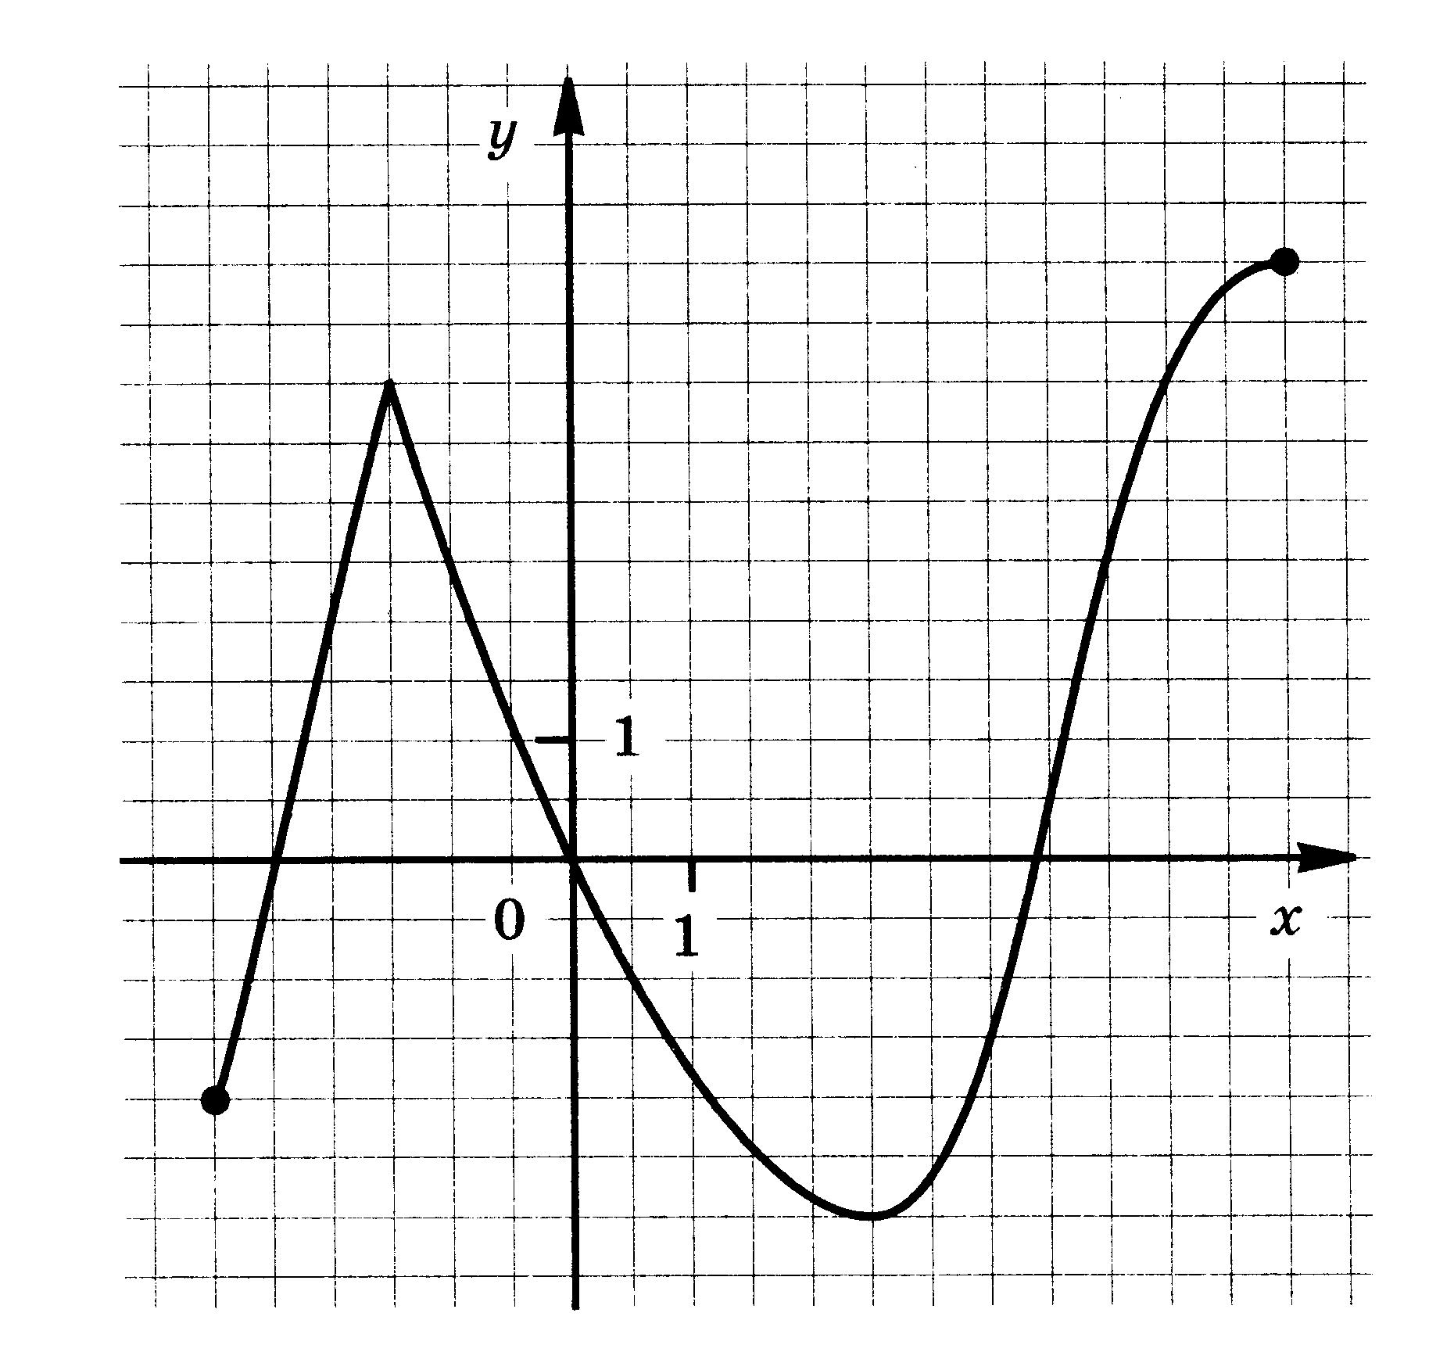
5.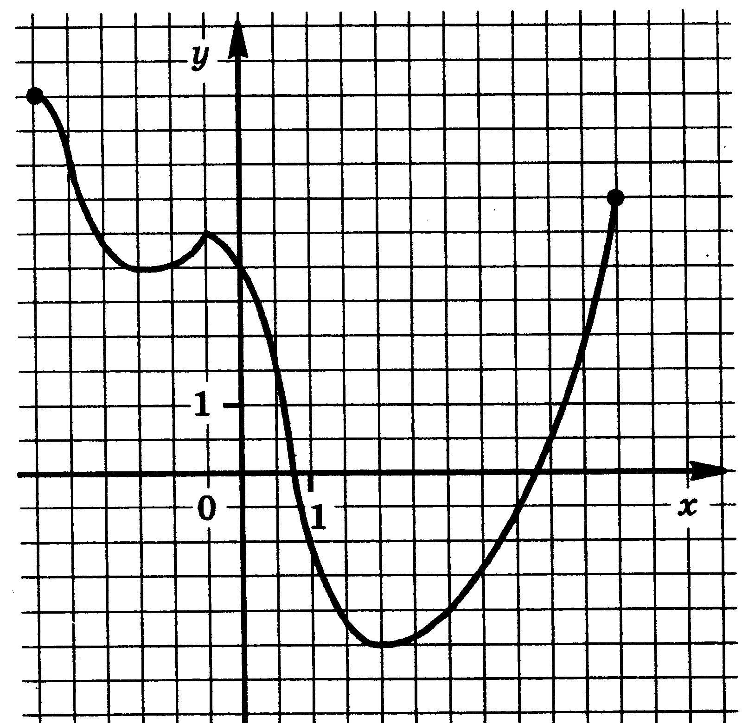 | 6.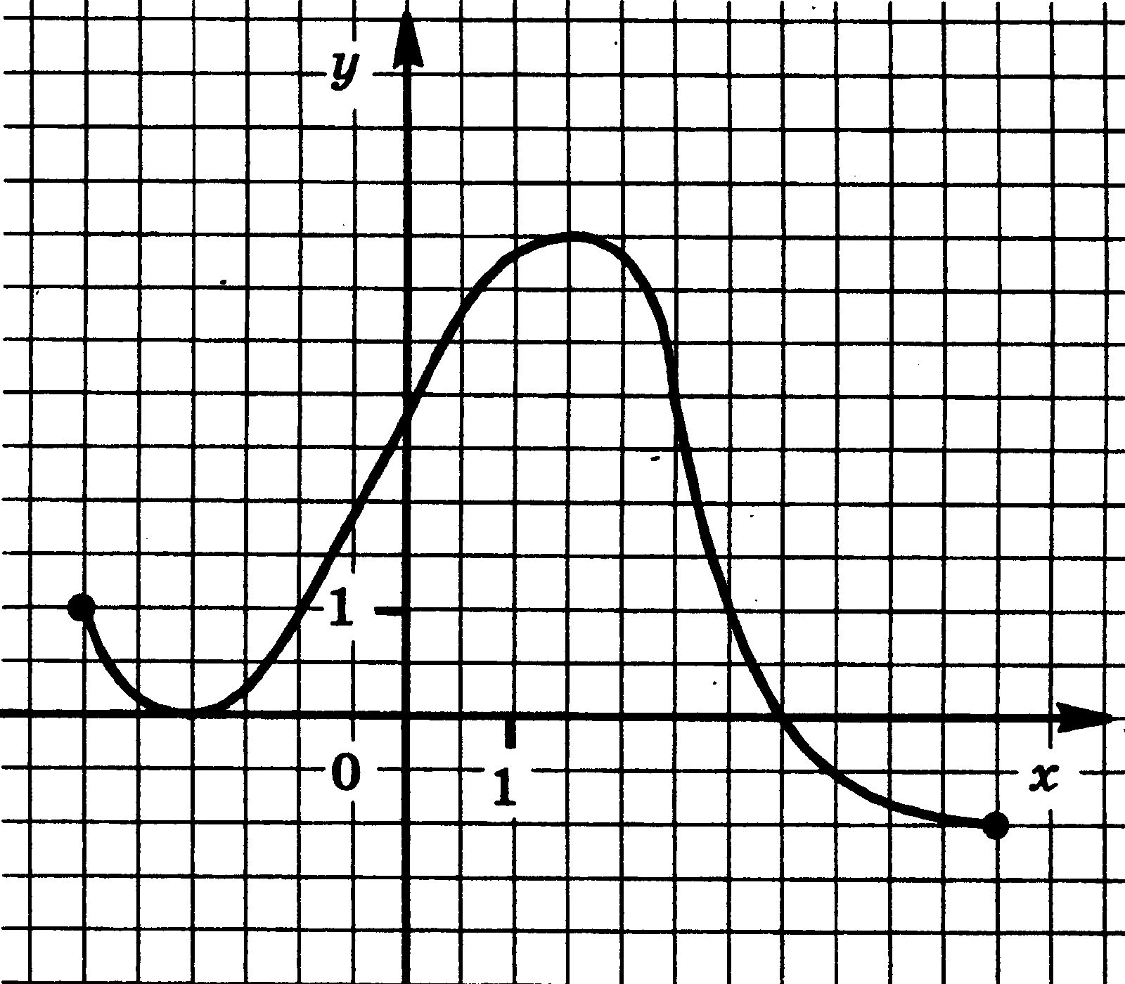
7.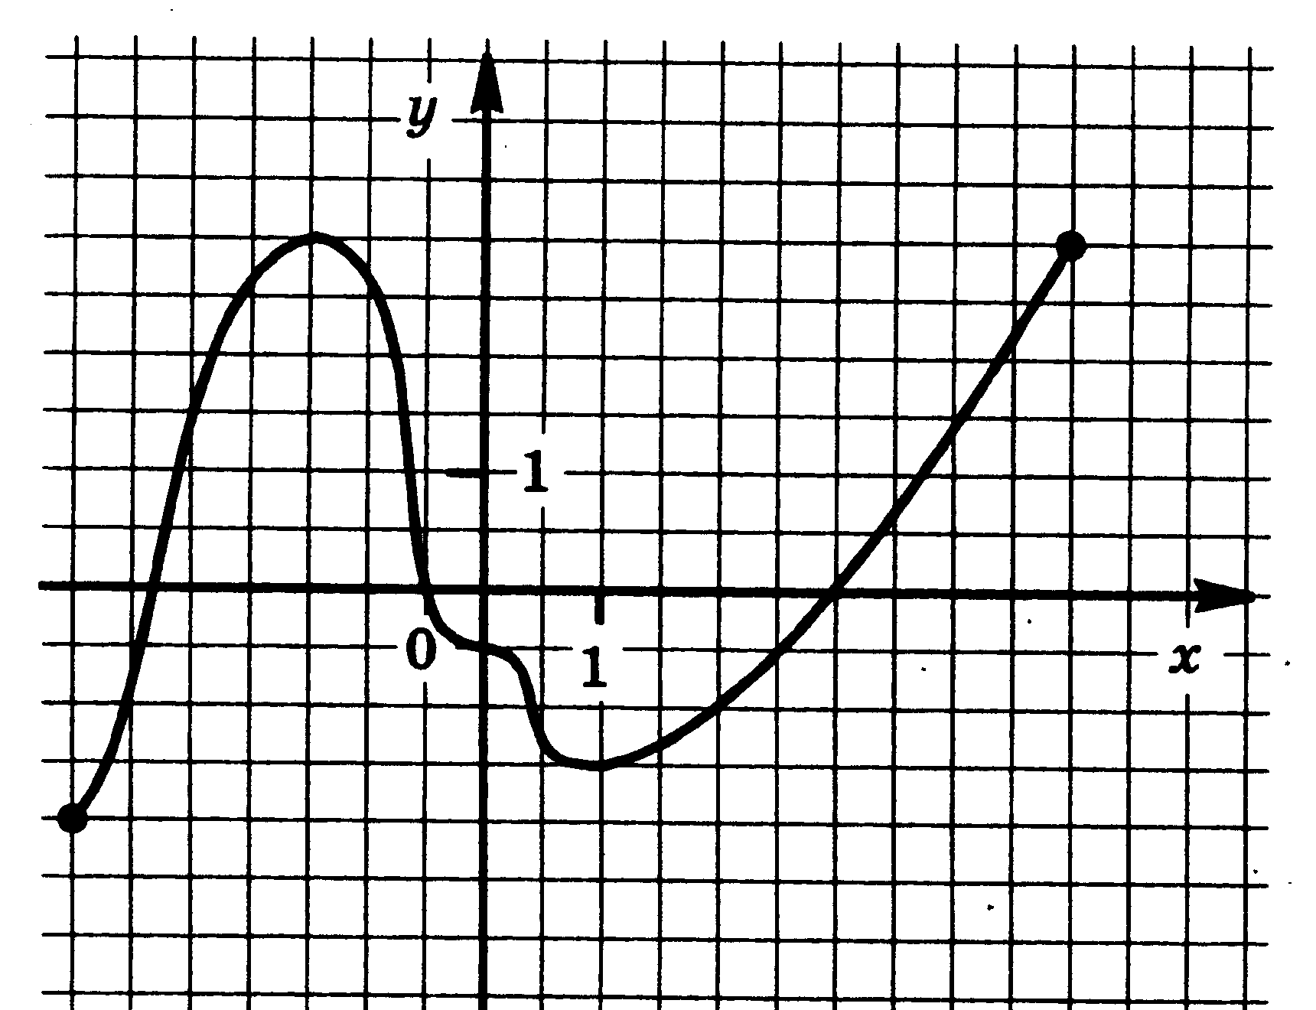 | 8. 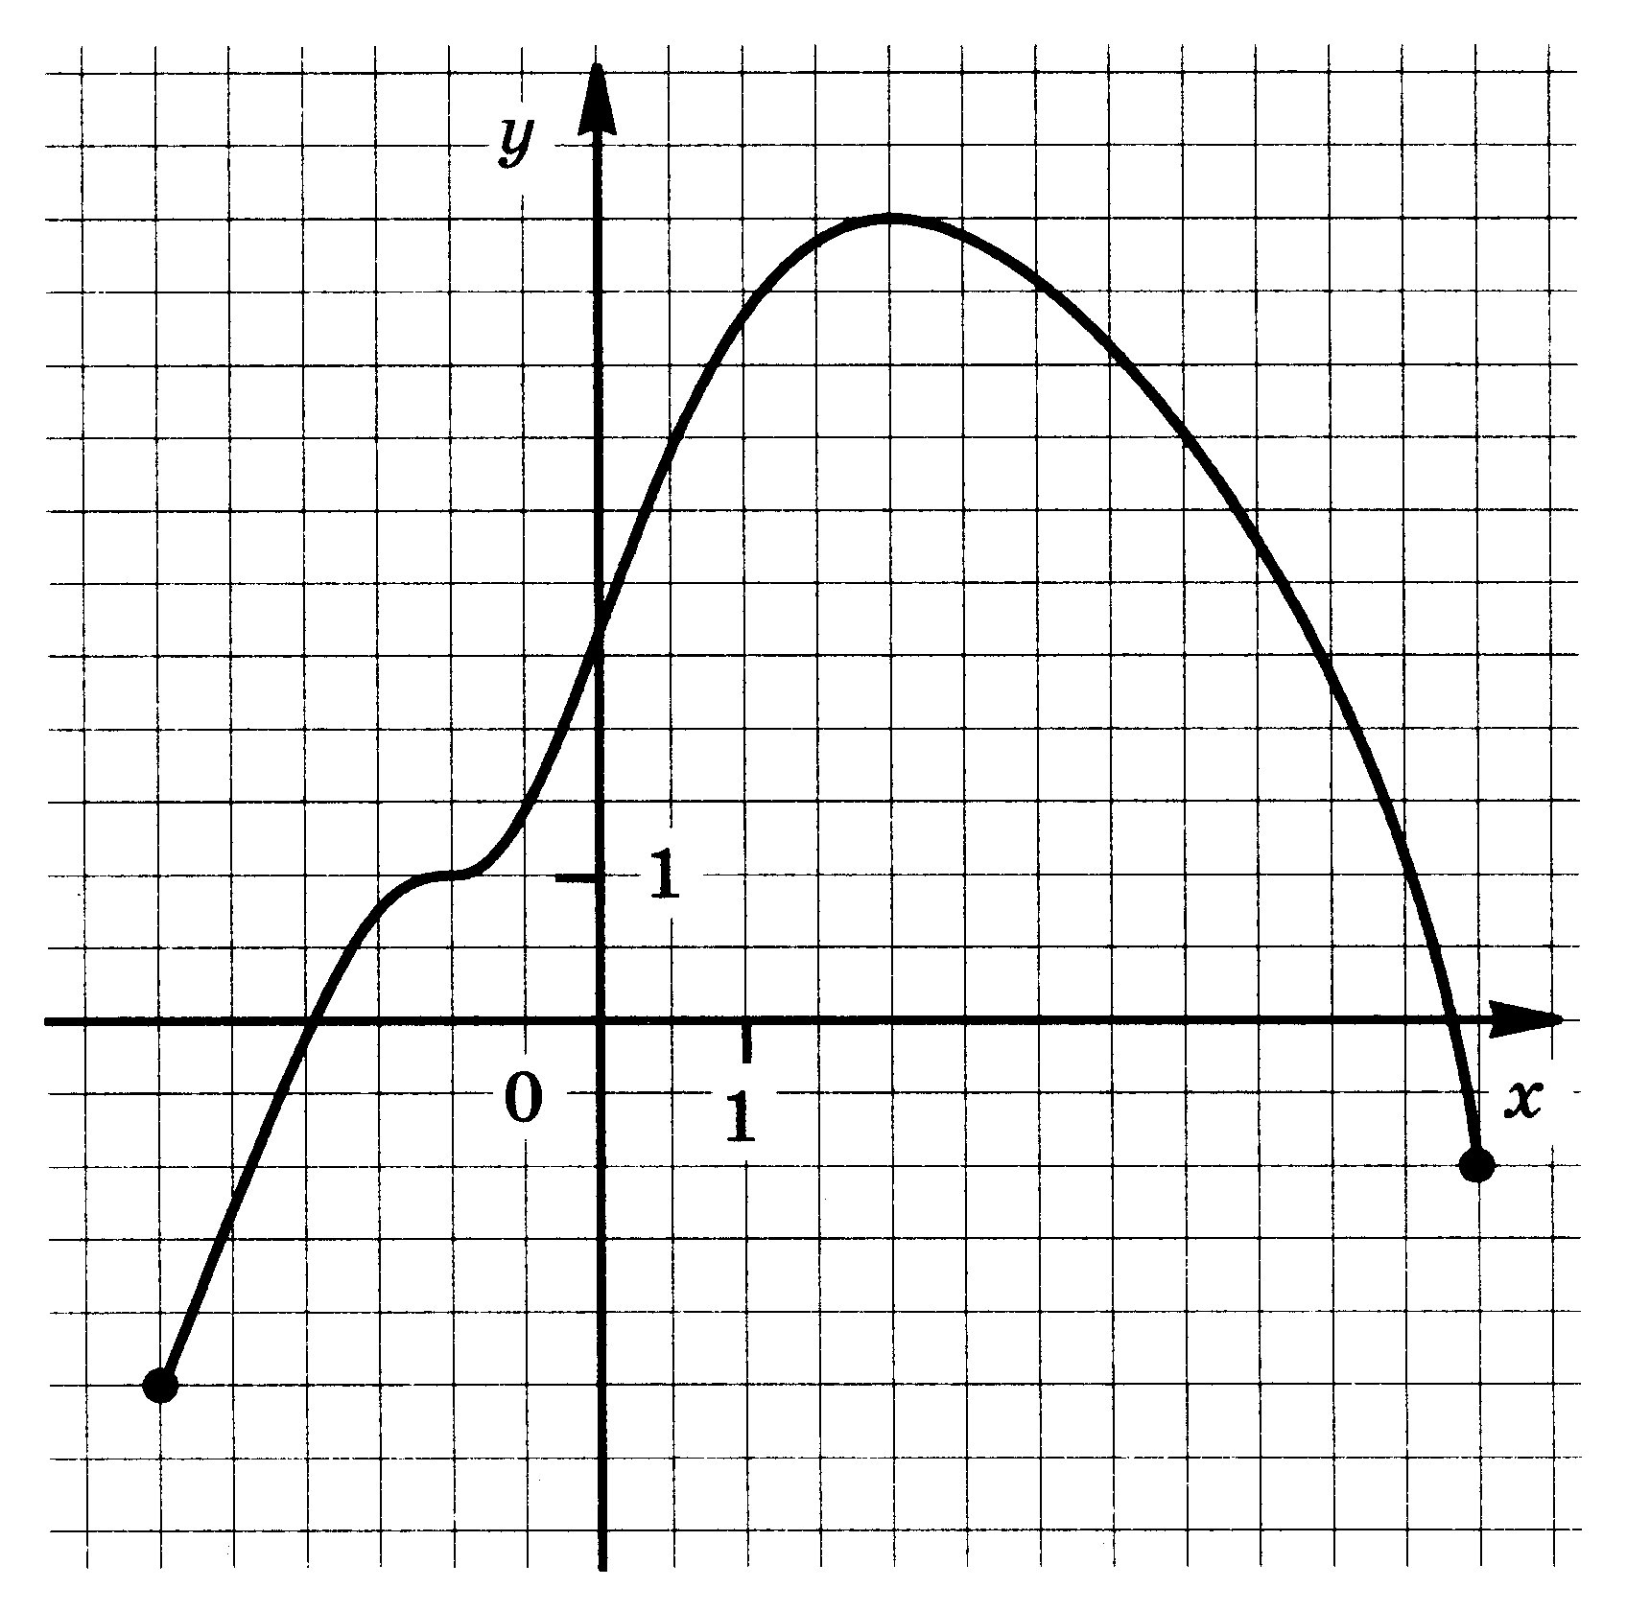
9. 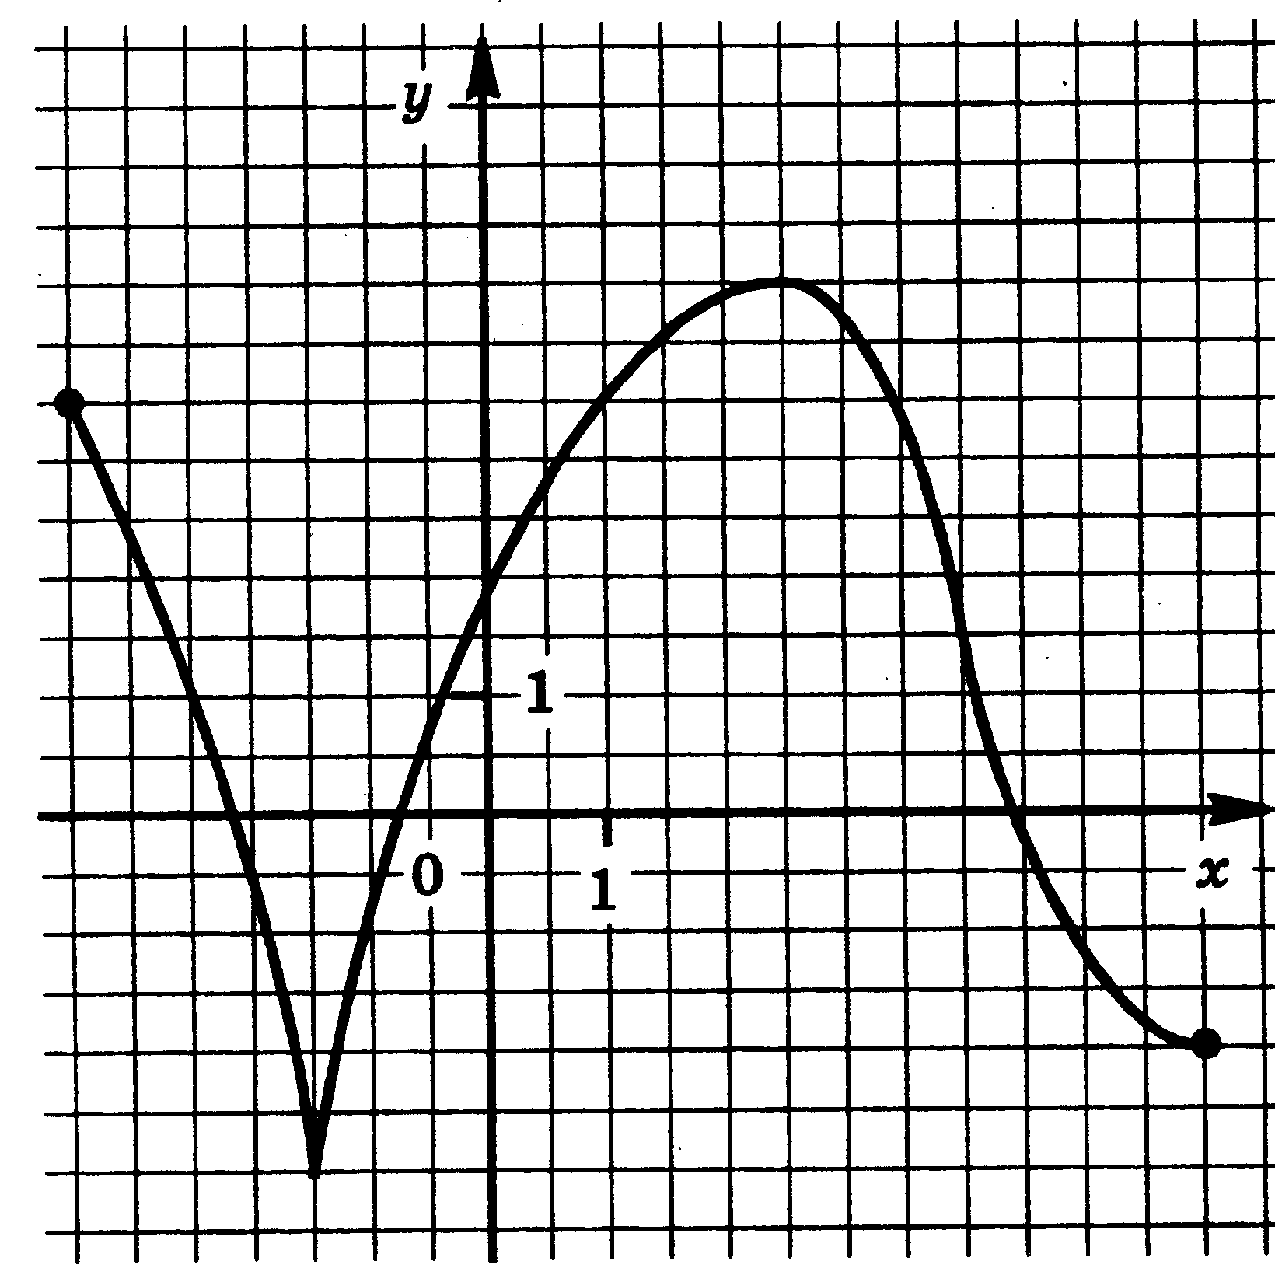 | 10. 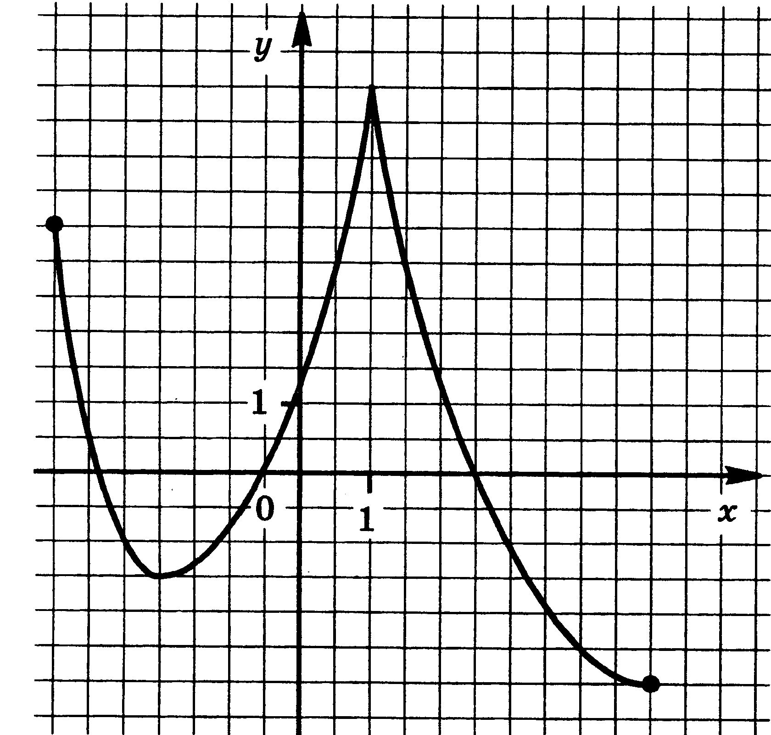
11. 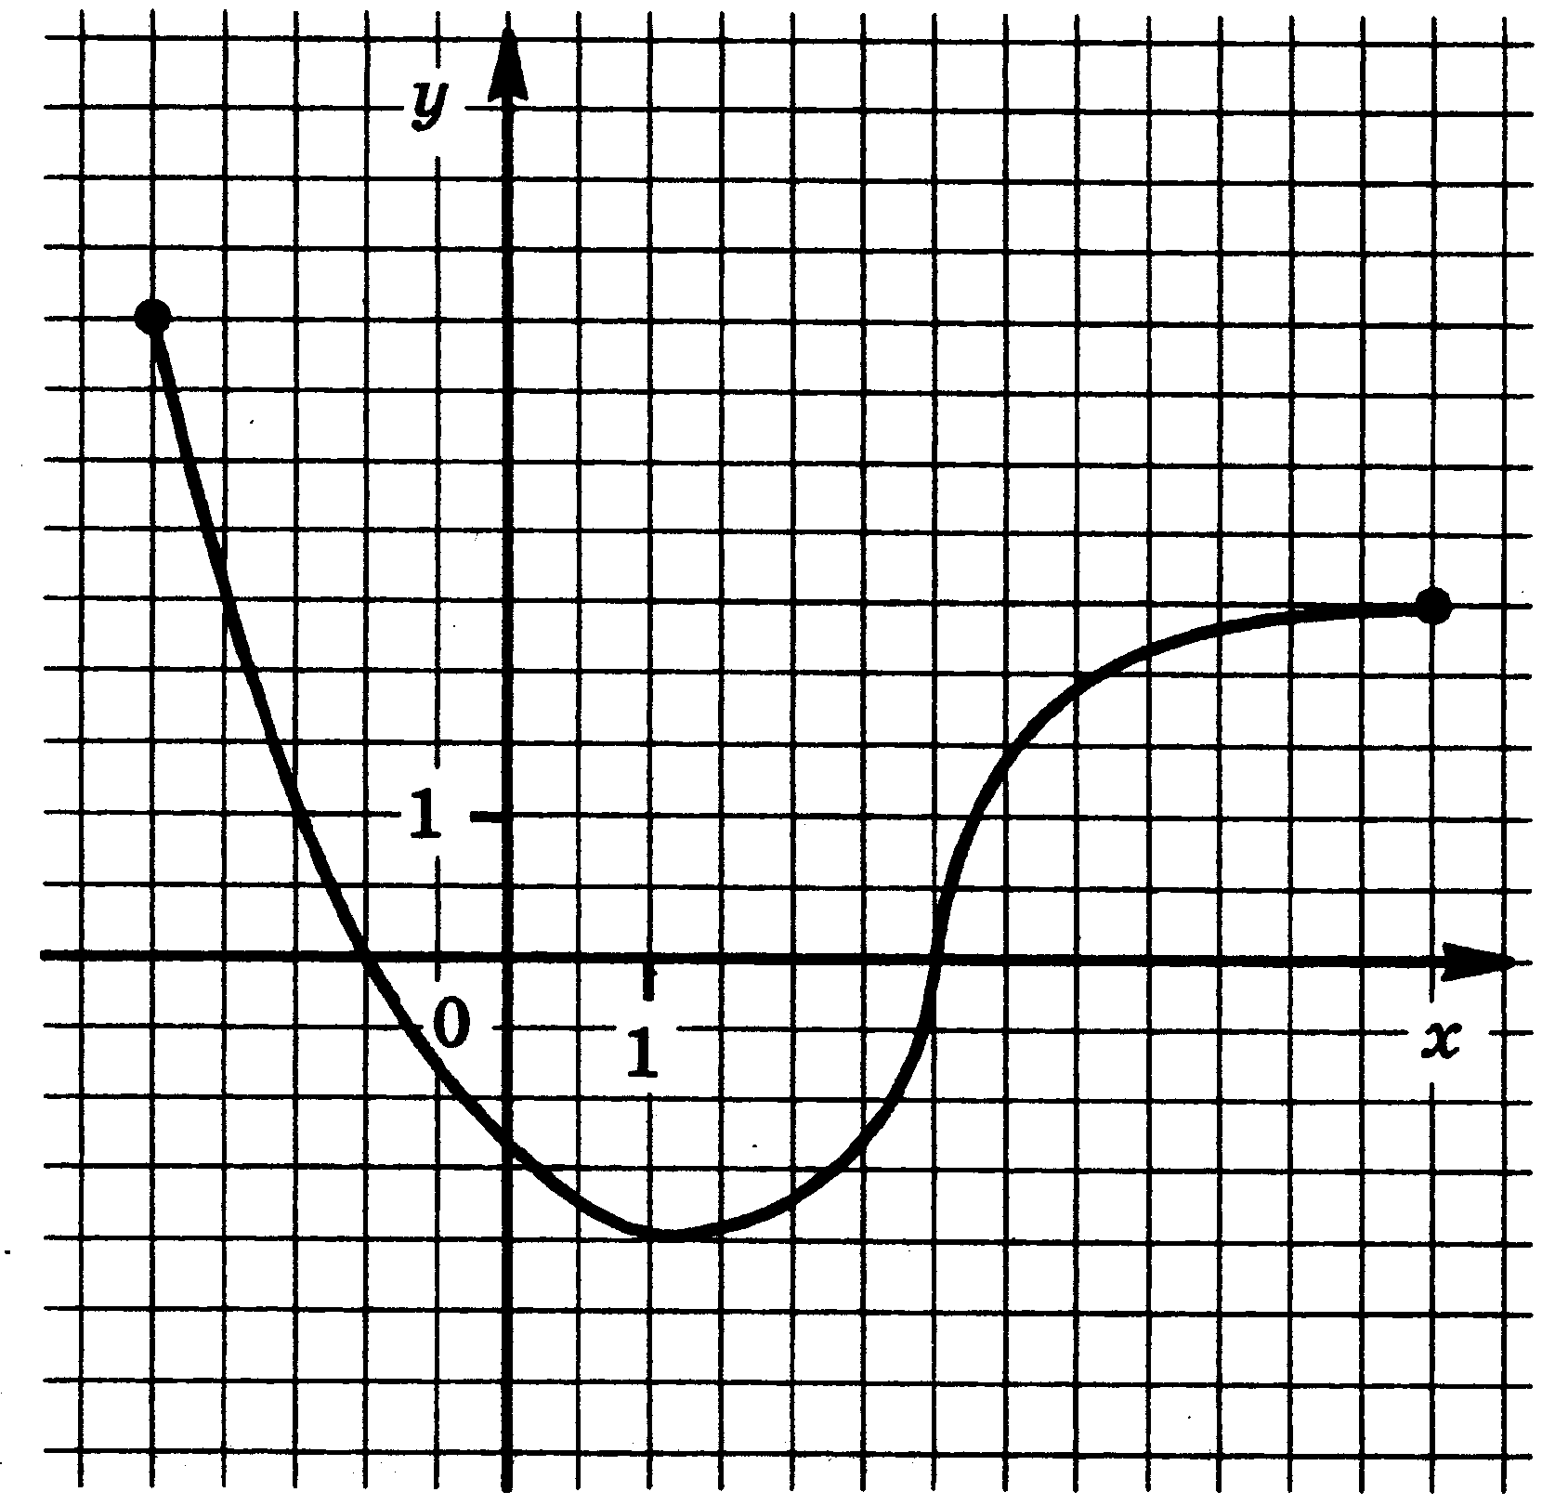 | 12. 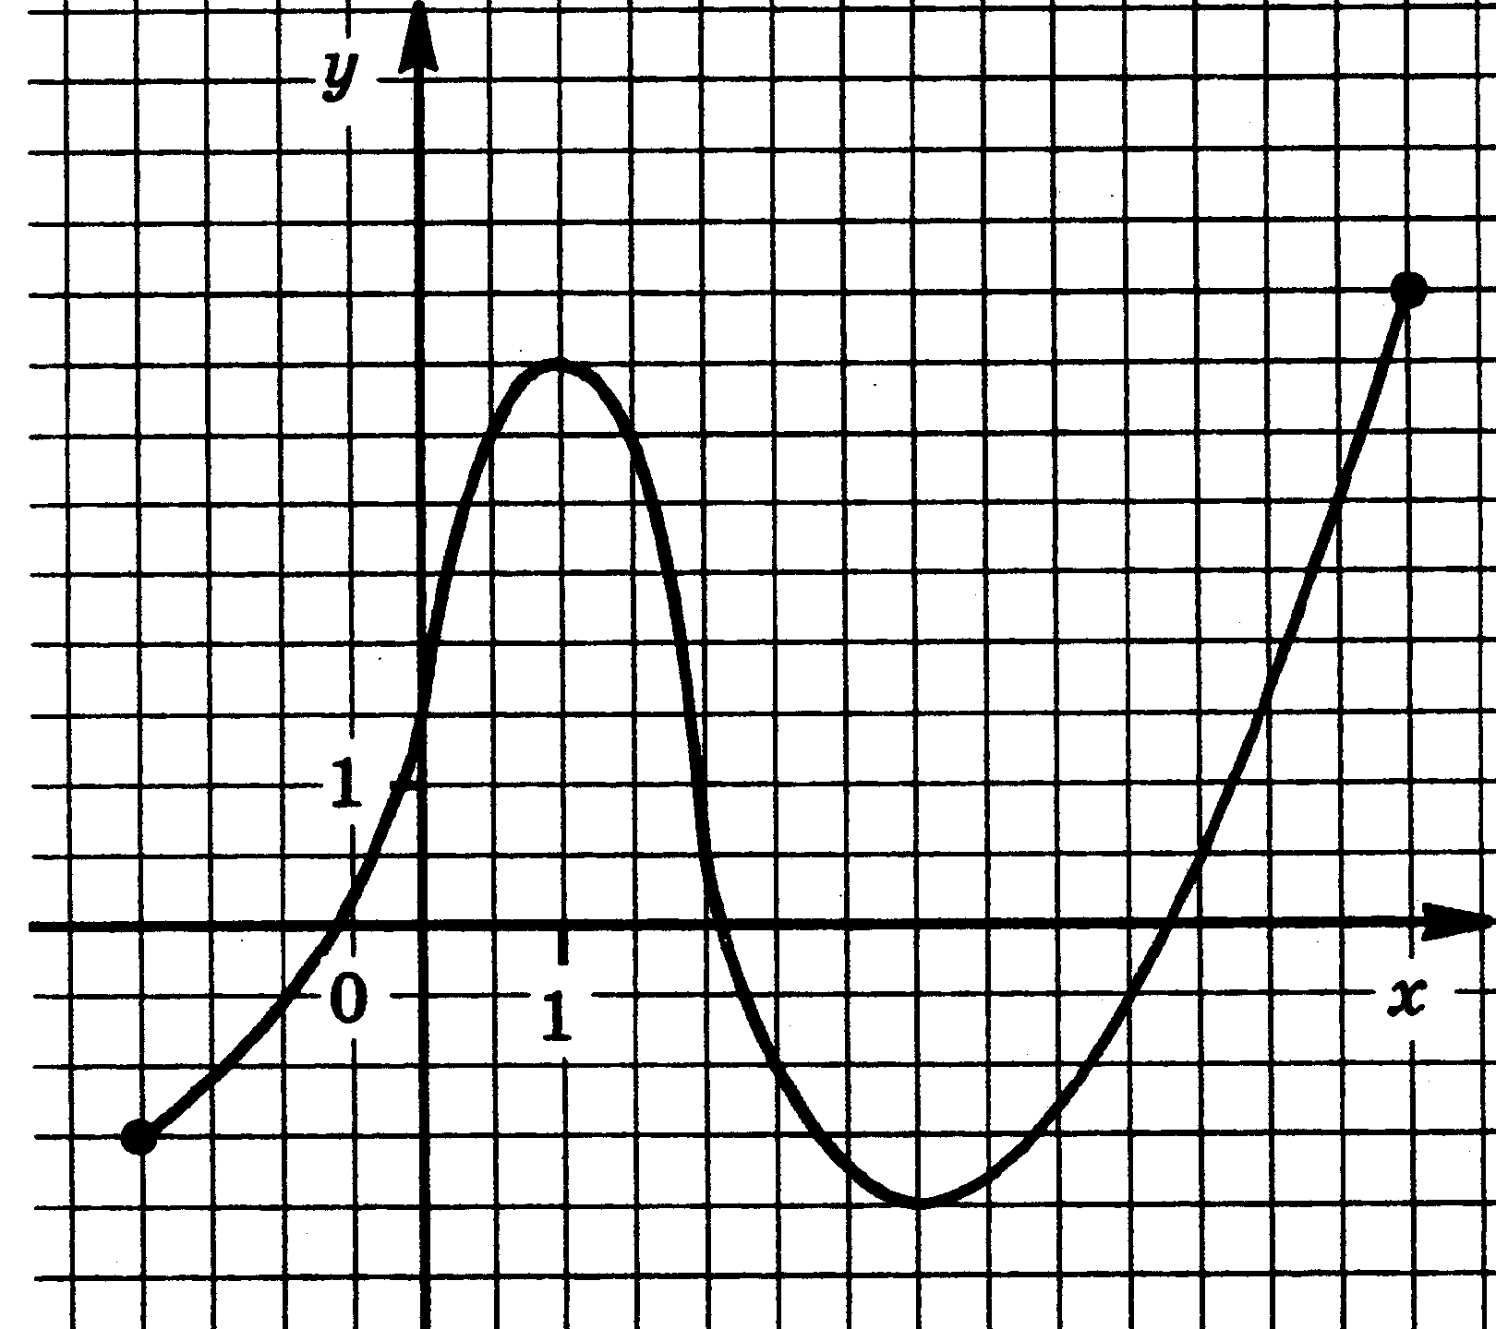
13. 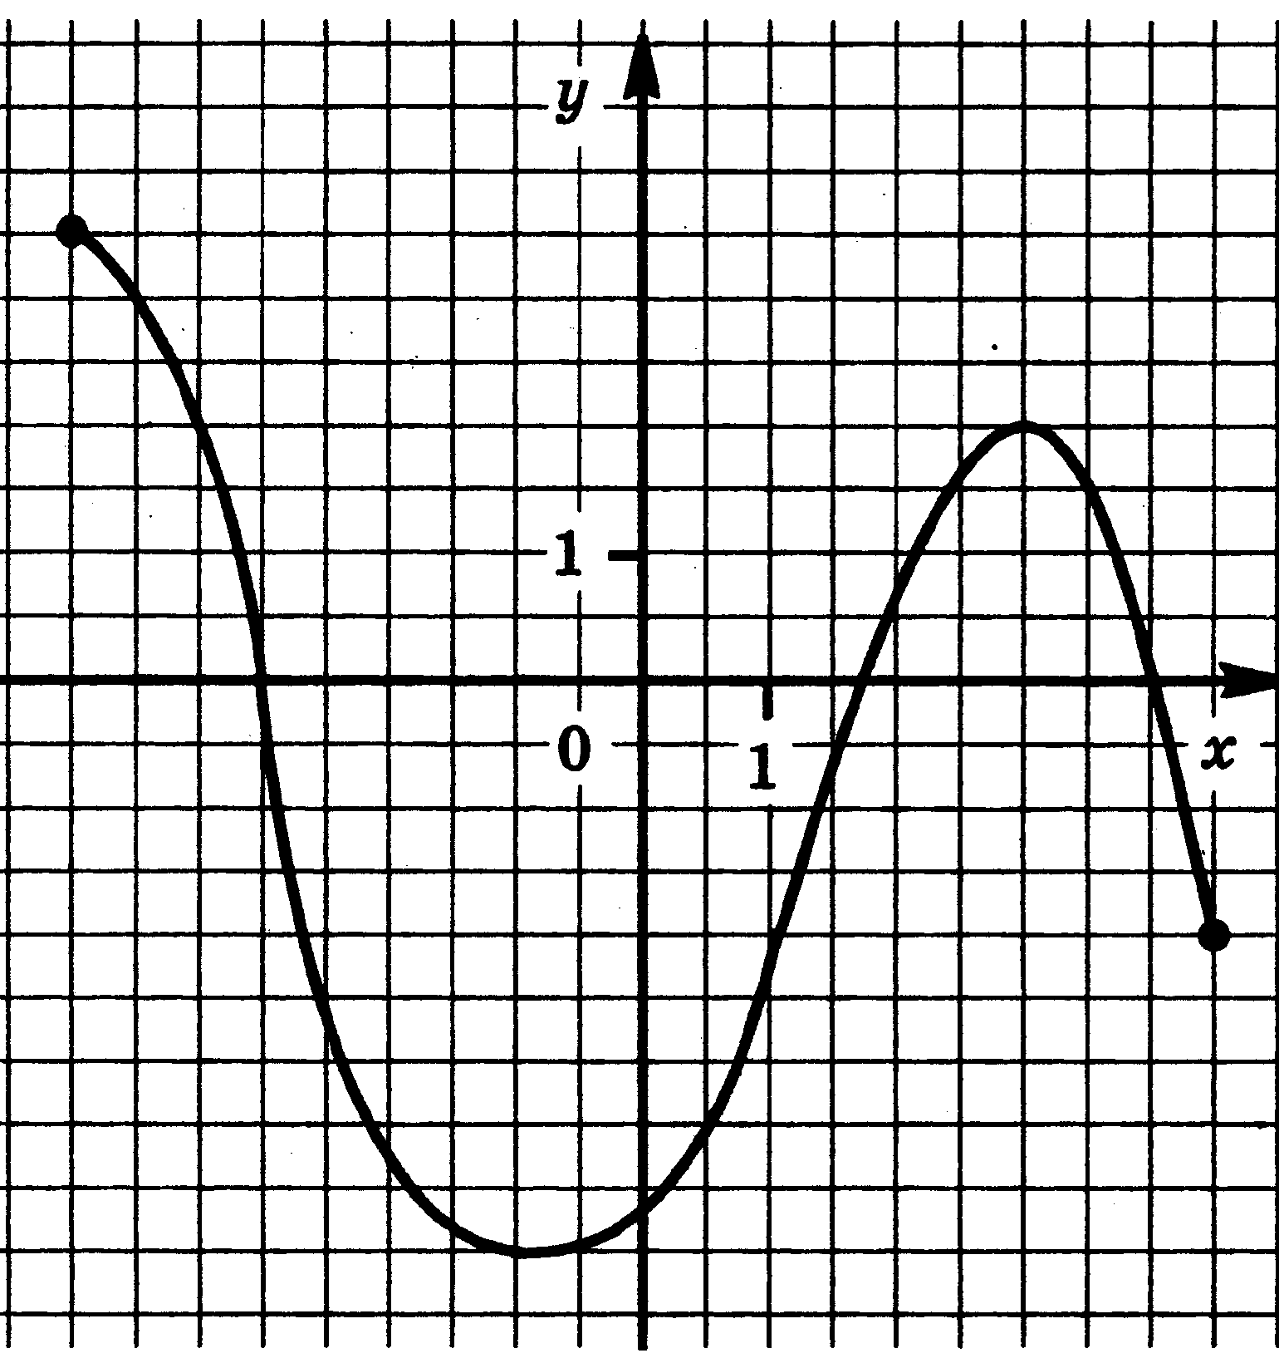 | 14. 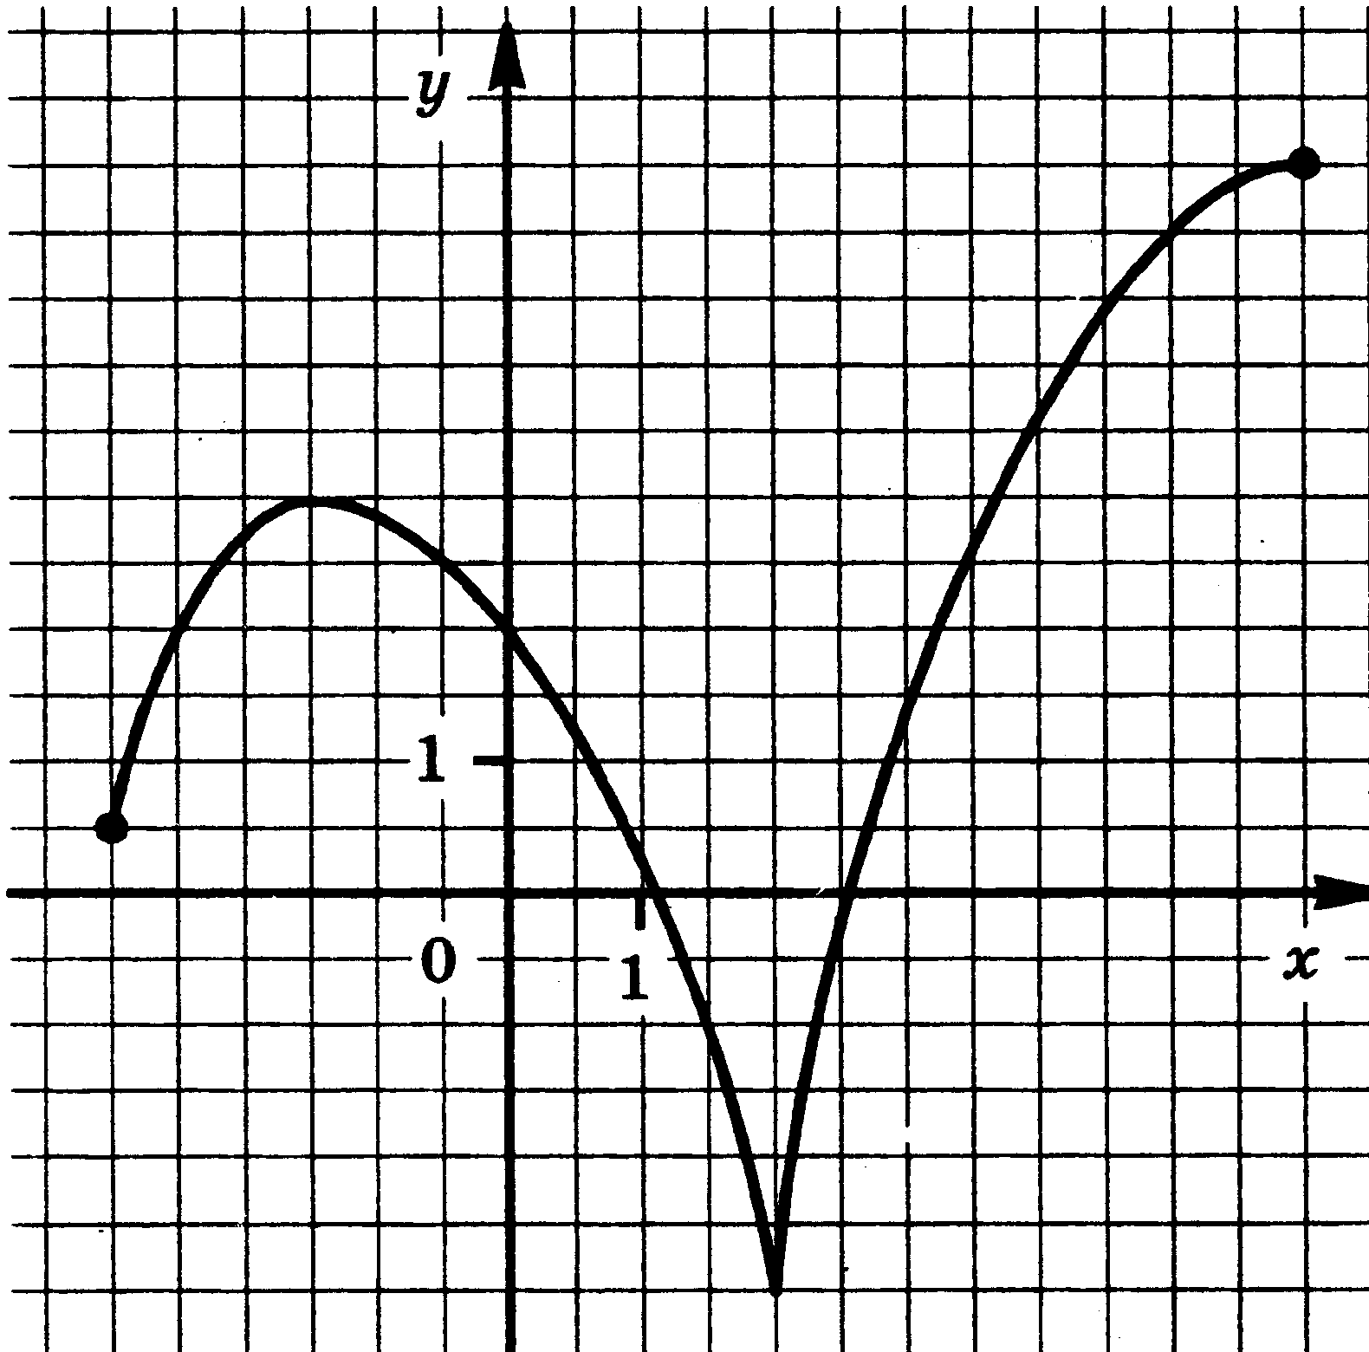
15. 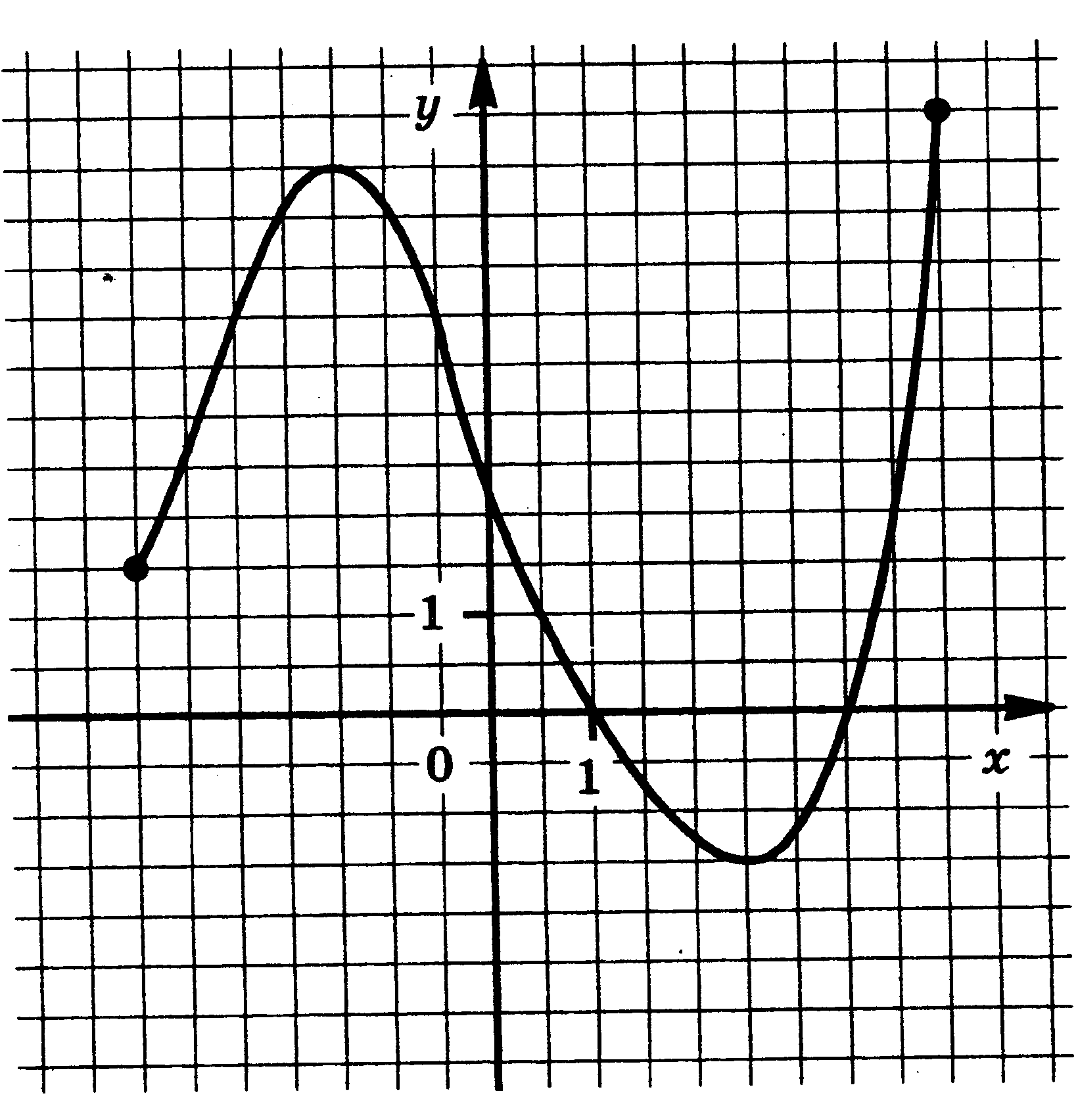 | 16. 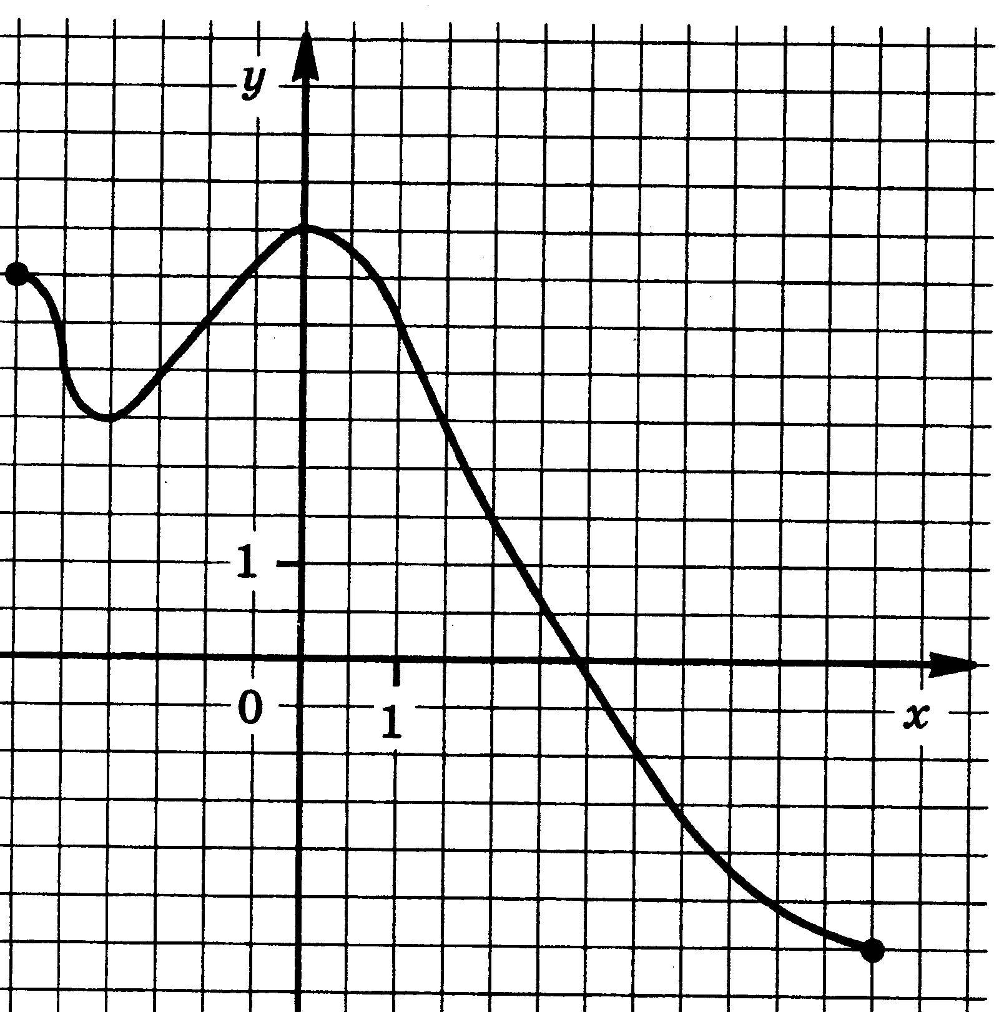
17. 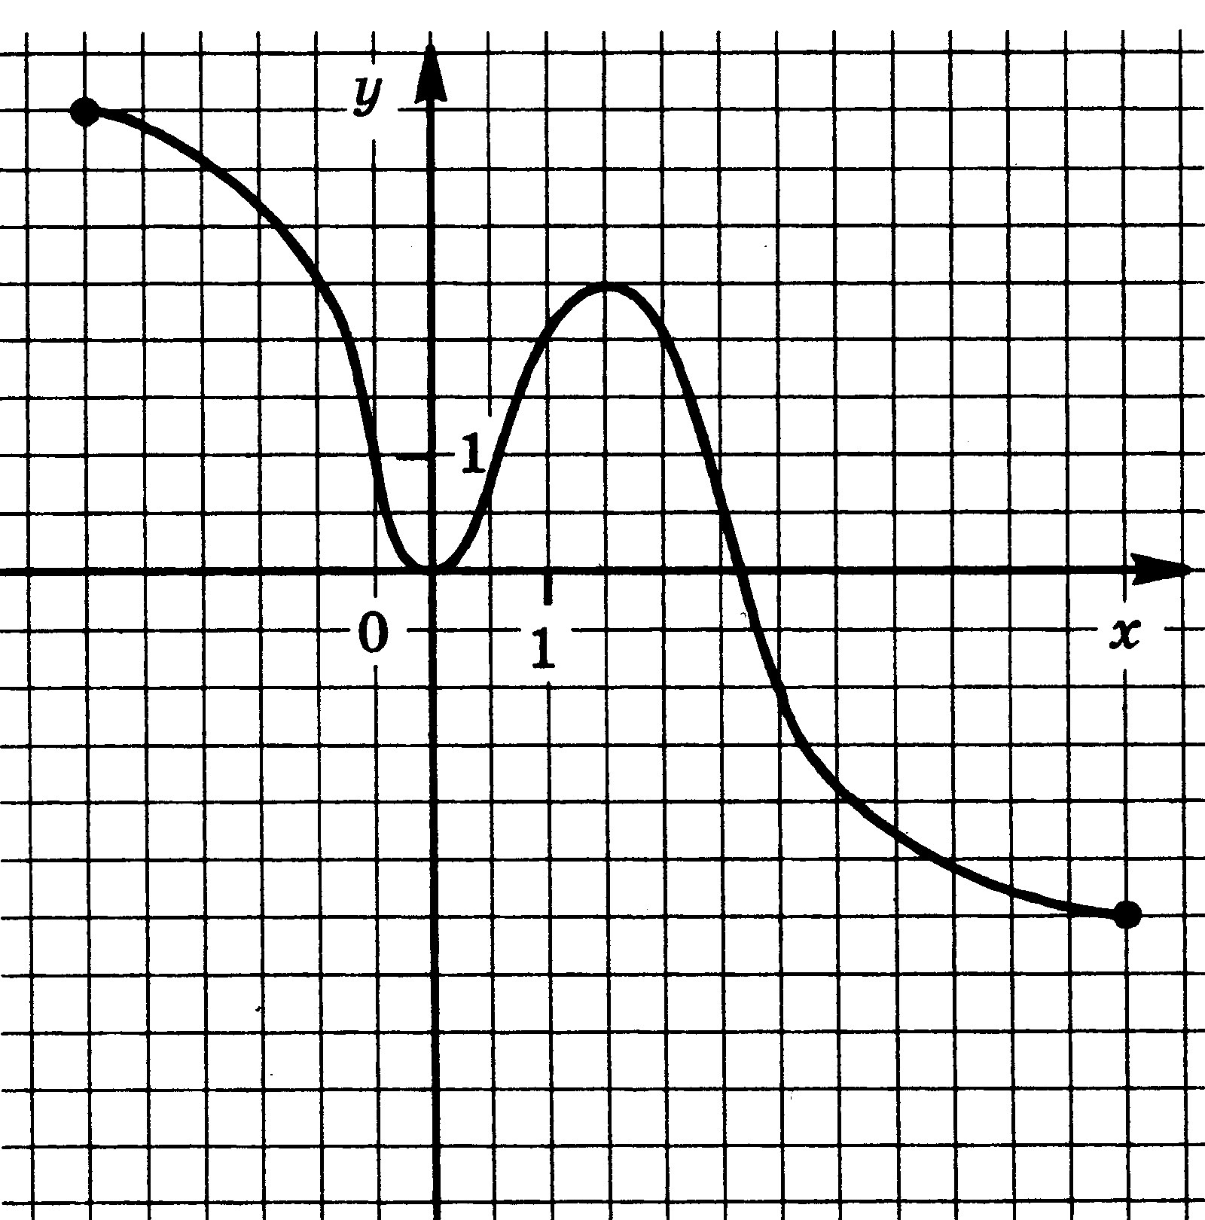 | 18. 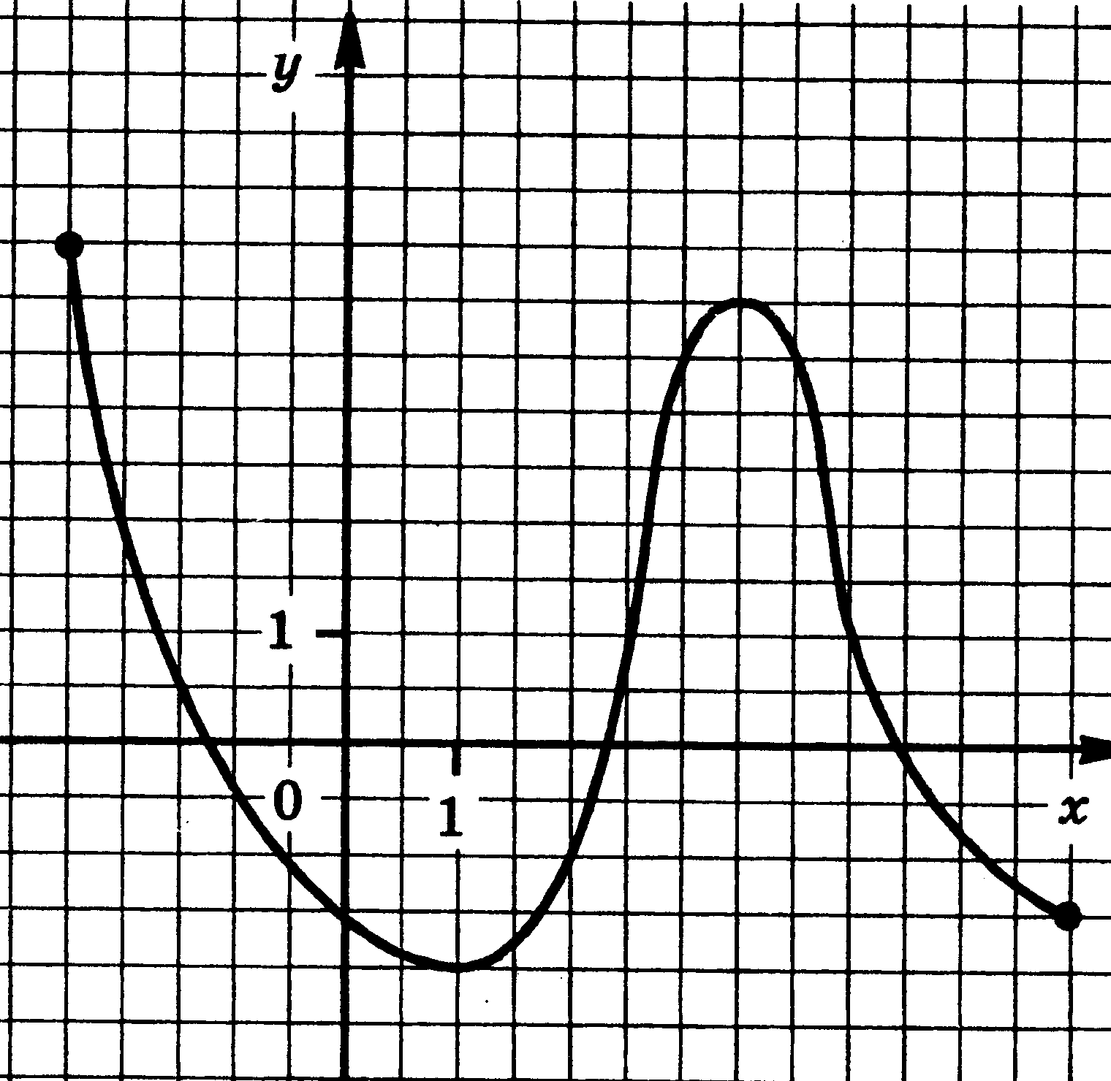
19. 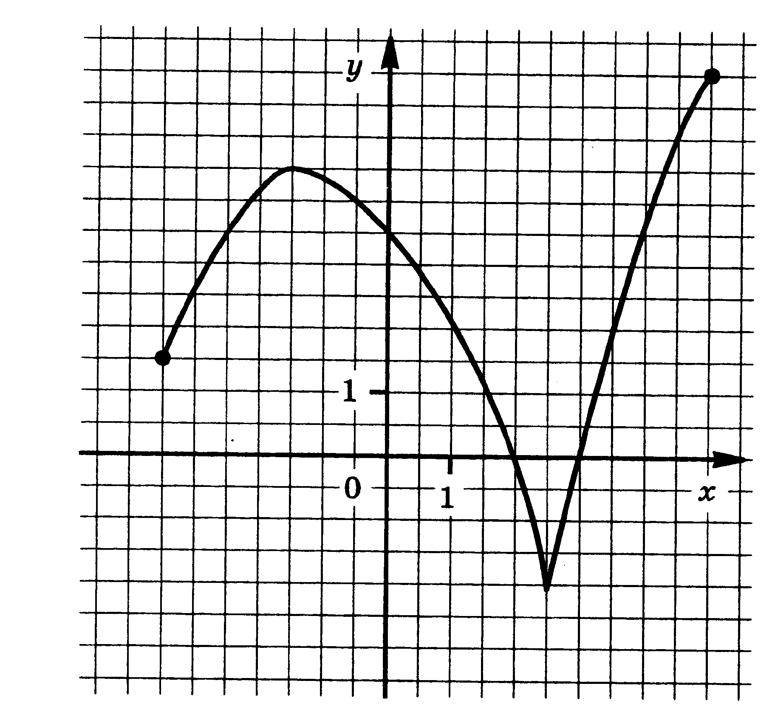 | 20. 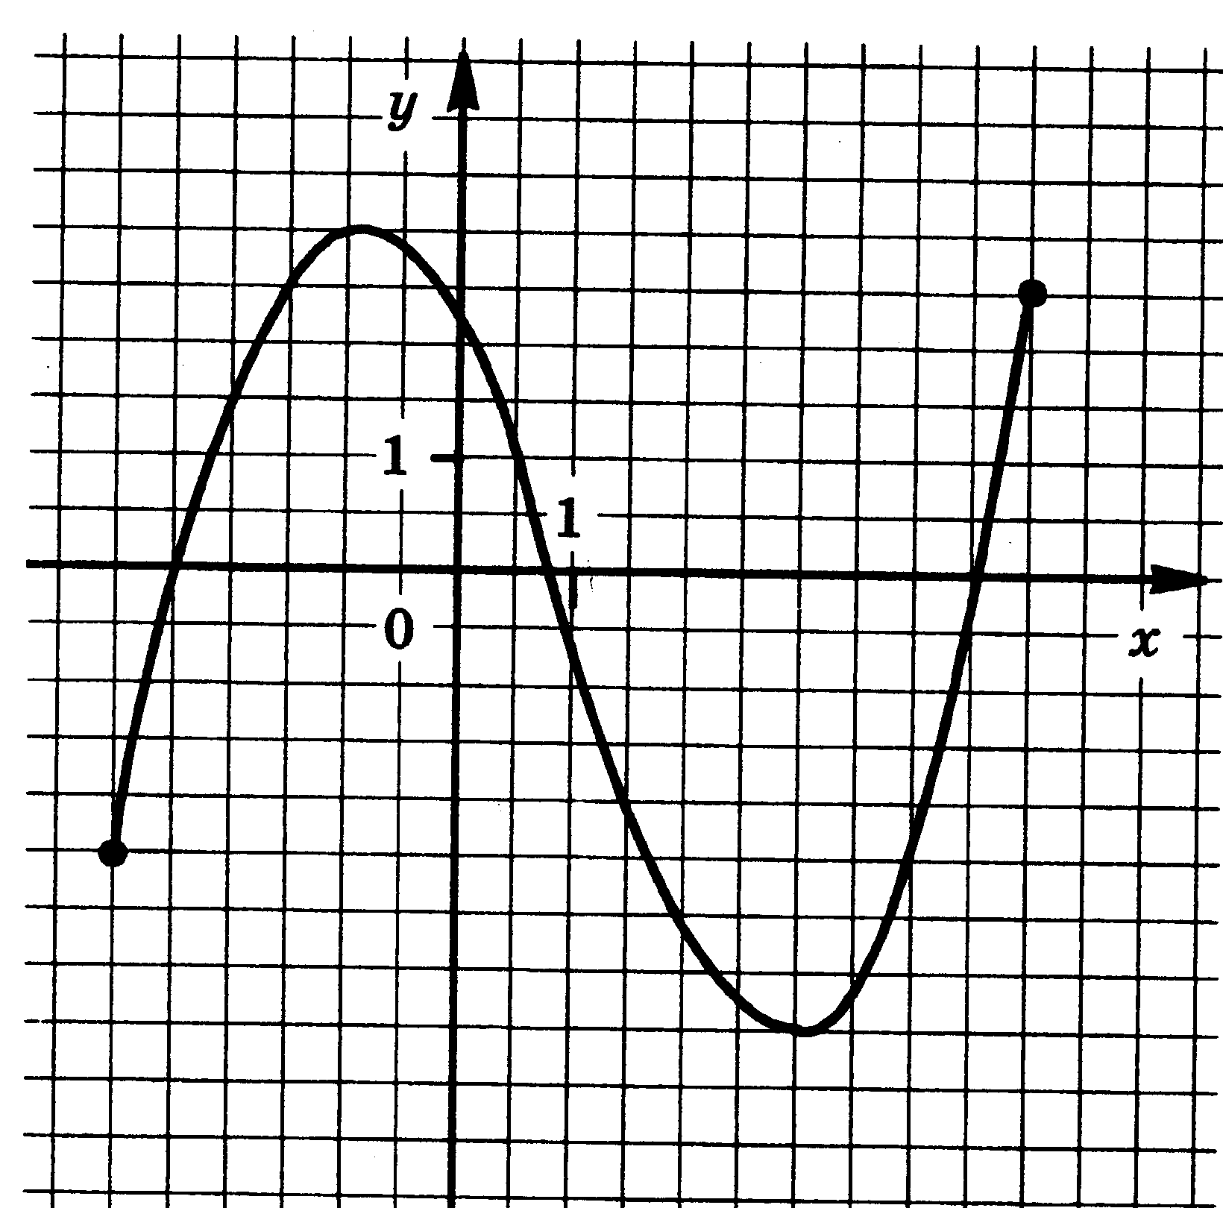

5. Производная и ее применения.
Найдите интервалы возрастания и убывания функции, определите вид точек экстремума:
- f(x) = 2x³ – 3x² – 36x  - f(x) = $\frac{1}{3}$x³ + 5x² – 1  - f(x) = 2x³ – 3x² – 5  - f(x) = 2x³ + 9x² – 24x  - f(x) = 3x² + 2x³ + 2  - f(x) = – x³ + x² + 8x  - f(x) = 2x³ – $\frac{1}{2}$x⁴ – 8  - f(x) = – 3x³ + 6x² – 5x  - f(x) = 3x⁴ – 4x³ + 2  - f(x) = x³ – 3x² + 7 | - f(x) = 3x² – 2x³ + 6  - f(x) = x³ + 3x² – 9x  - f(x) = – x³ + 9x² + 21x  - f(x) = – 3x² + 2x³– 12x  - f(x) = 2x³ – 15x² + 24x  - f(x) = 3x² + 2x³ – 12x  - f(x) = – x³ – 3x² + 9x  - f(x) = 2x³ – 9x² – 3  - f(x) = x³ – 3x² – 9x  - f(x) = – x³ + 3x² + 4

6. Задачи планиметрии.

- Периметр треугольника ABC равен 20. Найдите периметр треугольника FDE, вершинами которого являются середины сторон треугольника ABC.
- Точки D, Е, F — середины сторон треугольника ABC. Периметр треугольника DEF равен 6. Найдите периметр треугольника ABC.
- Точки D, Е, F — середины сторон треугольника ABC. Периметр треугольника DEF равен 7. Найдите периметр треугольника ABC.
- Точки D, Е, F — середины сторон треугольника ABC. Периметр треугольника DEF равен 8. Найдите периметр треугольника ABC.
- Периметр треугольника ABC равен 16. Найдите периметр треугольника FDE, вершинами которого являются середины сторон треугольника ABC
- Периметр треугольника ABC равен 18. Найдите периметр треугольника FDE, вершинами которого являются середины сторон треугольника ABC
- Периметр параллелограмма равен 46 см. Меньшая сторона равна 9 см. Найдите большую сторону параллелограмма.
- Периметр параллелограмма равен 26 мм. Меньшая сторона равна 3 мм. Найдите большую сторону параллелограмма.
- Периметр параллелограмма равен 44 см. Меньшая сторона равна 10 см. Найдите большую сторону параллелограмма.
- Периметр параллелограмма равен 70 мм. Большая сторона равна 18мм. Найдите меньшую сторону параллелограмма.
- Периметр параллелограмма равен 54 см. Большая сторона равна 17см. Найдите меньшую сторону параллелограмма.
- Периметр параллелограмма равен 42 см. Большая сторона равна 19см. Найдите меньшую сторону параллелограмма.

- Середины последовательных сторон прямоугольника, диагонали которого равны 7дм, соединены отрезками. Найдите периметр образовавшегося четырехугольника.
- Середины последовательных сторон прямоугольника, диагонали которого равны 9см, соединены отрезками. Найдите периметр образовавшегося четырехугольника.
- Середины последовательных сторон прямоугольника, диагонали которого равны 5см, соединены отрезками. Найдите периметр образовавшегося четырехугольника.
- Середины последовательных сторон параллелограмма, диагонали которого равны 2см и 3см, соединены отрезками. Найдите периметр образовавшегося четырехугольника.
- Середины последовательных сторон параллелограмма, диагонали которого равны 2дм и 5дм, соединены отрезками. Найдите периметр образовавшегося четырехугольника.
- Середины последовательных сторон параллелограмма, диагонали которого равны 2дм и 9дм, соединены отрезками. Найдите периметр образовавшегося четырехугольника.

19) Средняя линия трапеции равна 13 см, а меньшее основание равно 11 см. Найдите большее основание.
20) Средняя линия трапеции равна 17 дм, а большее основание равно 27 дм. Найдите меньшее основание трапеции.

7. Многогранники и их свойства.

  - В кубе ABCDA'B'C'D' из вершины D' проведены диагонали граней D'A, D'B' и D'C. Сделайте рисунок. Как называется многогранник с вершинами A, B', C, D'? Имеет ли этот многогранник равные ребра? равные грани?
  - В кубе ABCDA'B'C'D' отмечены следующие точки: К — центр грани ВСС'B',L — центр грани DCC'D' и М — центр грани ABCD. Сделайте рисунок. Как называется многогранник CKLM? Имеет ли этот многогранник равные ребра? равные грани?
  - Точки пересечения высот всех граней правильной треугольной пирамиды являются вершинами некоторого многогранника. Как называется этот многогранник? Имеет ли он равные ребра? равные грани?
  - Вершинами некоторого многогранника являются центр верхней грани куба и середины всех сторон нижней его грани. Как называется этот многогранник? Сделайте рисунок и обозначьте равные ребра многогранника; укажите, какие грани этого многогранника равны между собой.
  - На какие многогранники разбивает призму АВСА'В'С' плоскость, проходящая через вершины А,В,С'? Сделайте рисунок.
  - Сечение параллелепипеда ABCDA'B'C'D' проведено через точки А, В и середину ребра CC'.Каким многоугольником является это сечение? Сделайте рисунок и отметьте равные стороны многоугольника.
  - Куб рассечен плоскостью, проходящей через середины двух смежных сторон нижнего основания и центр верхнего основания. Как называется многоугольник, полученный в сечении? Сделайте рисунок и отметьте равные стороны этого многоугольника.
  - На какие многогранники разбивается параллелепипед ABCDA'B'C'D' плоскостью, проходящей через вершины A,B'и D? Какие особенности имеют эти многогранники? Сделайте рисунок.
  - Вершинами многогранника являются середины сторон основания и середина высоты правильной четырехугольной пирамиды. Как называется этот многогранник? Сделайте рисунок и отметьте равные ребра этого многогранника.
  - Точки пересечения диагоналей всех граней правильной четырехугольной призмы являются вершинами некоторого многогранника. Сделайте рисунок и отметьте равные ребра этого многогранника.
  - Сечение правильной треугольной призмы АВСА'В'С' проходит через ребро АВ и точку пересечения медиан основания А'В'С'. Каким многоугольником является это сечение? Сделайте рисунок и отметьте равные стороны этого многоугольника.
  - Вершинами многогранника являются середины боковых ребер и центр основания правильной пирамиды. Как называется этот многогранник? Сделайте рисунок и отметьте равные ребра этого многогранника.
  - Вершины некоторого многогранника являются центрами пяти граней куба. Как называется этот многогранник? Сделайте рисунок и отметьте равные ребра этого многогранника.
  - На какие многогранники разбивает прямую призму АВСА'В'С' плоскость, проходящая через вершины А, В и С' ? Сделайте рисунок.
  - В кубе ABCDA'B'C'D' проведено сечение через середины ребер АВ и AD и вершину С'. Каким многоугольником является это сечение? Сделайте рисунок и отметьте равные стороны этого многоугольника.
  - ) В кубе ABCDA'B'C'D' из вершины D' проведены диагонали граней D'A, D'B' и D'C. Сделайте рисунок. Как называется многогранник с вершинами A, B', C, D'? Имеет ли этот многогранник равные ребра? равные грани?
  - Вершинами некоторого многогранника являются центр верхней грани куба и середины всех сторон нижней его грани. Как называется этот многогранник? Сделайте рисунок и обозначьте равные ребра многогранника; укажите, какие грани этого многогранника равны между собой.
  - В кубе ABCDA'B'C'D' отмечены следующие точки: К — центр грани ВСС'B',L — центр грани DCC'D' и М — центр грани ABCD. Сделайте рисунок. Как называется многогранник CKLM? Имеет ли этот многогранник равные ребра? равные грани?
  - пересечения высот всех граней правильной треугольной пирамиды являются вершинами некоторого многогранника. Как называется этот многогранник? Имеет ли он равные ребра? равные грани?
  - Вершинами многогранника являются середины сторон основания и середина высоты правильной четырехугольной пирамиды. Как называется этот многогранник? Сделайте рисунок и отметьте равные ребра этого многогранника.

8. Объемы и поверхности многогранников и тел вращения.
1) Прямоугольная трапеция с основаниями 5 см и 8 см и высотой 4 см вращается около большего основания. Найдите объем тела вращения.
- Прямоугольная трапеция с основаниями 6 см и 10 см и высотой 3 см вращается около большего основания. Найдите площадь поверхности тела вращения.
- Прямоугольная трапеция с основаниями 10 см и 14 см и высотой 3 см вращается около меньшего основания. Найдите объем тела вращения.
- Прямоугольная трапеция с основаниями 12 см и 15 см и высотой 4 см вращается около меньшего основания. Найдите площадь поверхности тела вращения.
- Прямоугольная трапеция с основаниями 10 см и 15 см и высотой 12 см в первый раз вращается около меньшего из оснований, а во второй — около большего. Сравните объемы тел вращения.
- Прямоугольная трапеция с основаниями 12 см и 20 см и высотой 15 см в первый раз вращается около меньшего из оснований, а во второй — около большего. Сравните площади поверхностей тел вращения.
- Равнобочная трапеция с основаниями 10 см и 16 см и высотой 4 см вращается около меньшего основания. Найдите объем тела вращения.
- Равнобочная трапеция с основаниями 10 см и 18 см и высотой 3 см вращается около меньшего основания. Найдите площадь поверхности тела вращения.
- Равнобочная трапеция с основаниями 12 см и 18 см и высотой 4 см вращается около большего основания. Найдите объем тела вращения.
- Равнобочная трапеция с основаниями 15 см и 25 см и высотой 12 см вращается около большего основания. Найдите площадь поверхности тела вращения.
- Равнобочная трапеция с основаниями 12 см и 24 см и высотой 8 см в первый раз вращается около меньшего основания, а во второй — около большего. Сравните объемы тел вращения.
- Равнобочная трапеция с основаниями 12 см и 28 см и высотой 6 см в первый раз вращается около меньшего основания, а во второй — около большего. Сравните площади поверхностей тел вращения.
- Сколько шариков диаметром 2 см можно отлить из металлического куба с ребром 4 см?
- Сколько кубиков с ребром 2 см можно отлить из металлического шара диаметром 4 см?
- Найдите площадь боковой поверхности тела, полученного при вращении прямоугольного треугольника с катетами 4 см и 7 см, вокруг большего катета.
- Прямоугольный треугольник, гипотенуза которого равна 17 см, а один из катетов равен 8 см, вращается вокруг своего большего катета. Найдите площадь поверхности тела вращения.
- Прямоугольный треугольник с катетами 3 см и 4 см в первый раз вращается вокруг большего катета, а во второй — вокруг меньшего. Сравните площади боковых поверхностей получающихся при этом конусов.
- Прямоугольная трапеция с основаниями 10 см и 14 см и высотой 3 см вращается около меньшего основания. Найдите объем тела вращения.
- Равнобочная трапеция с основаниями 10 см и 18 см и высотой 3 см вращается около меньшего основания. Найдите площадь поверхности тела вращения.
- Прямоугольная трапеция с основаниями 5 см и 8 см и высотой 4 см вращается около большего основания. Найдите объем тела вращения.

9. Тригонометрические уравнения
Решить тригонометрические уравнения:
1) cos²x + 4cosx - 5 = 0  2) 4sin²x – 8sinx + 3 = 0  3) cos²x – 3cosx + 2 = 0  4) 2cos²x – cosx -1 = 0  5) 8cos²x – 2cosx -1 = 0  6) 2sin²x – 5sinx +2 = 0  7) 4cos²x + 3cosx - 1 = 0  8) $2\sin^{2}x- \sin{x- }{1=0}$9) 2cos²x – 7cosx +3 = 0  10) $2\sin^{2}x-3\sin{x+1=0}$ | 11) $2{\cos{x}}^{2}- \cos{x- }{1=0}$  12) $2\cos^{2}x-3\cos{x+1=0}$  13)$\sin^{2}{x-6\sin{x+5=0}}$  14) $\sin^{2}x+\sin{x}-2=0$  $$15) 2\cos^{2}x+3\cos{x}-2=0$$  - $3\cos^{2}x+2\cos{x}-1=0$  - 6$\sin^{2}{x+\sin{x-1=0}}$  - $4\cos^{2}x+11\cos{x}-3=0$  - $2\cos^{2}x-\cos{x}-1=0$  - $\sin^{2}{x-6\sin{x+5=0}}$

10. Системы уравнений.
Решить системы уравнений и сделать проверку корней:
- $\left\{\begin{aligned}\sqrt{х+3у+6 }=2 \\ \sqrt{2х-у+2}=1\end{aligned}\right.$  - $\left\{\begin{aligned}\sqrt{х+у-3 }=1 \\ \sqrt{3х-2у+1}=2\end{aligned}\right.$  - $\left\{\begin{aligned}\sqrt{2х-3у+2 }=3 \\ \sqrt{3х+2у-5}=2\end{aligned}\right.$  - $\left\{\begin{aligned}\sqrt{3у-2х-2 }=1 \\ \sqrt{4х-2у+3}=2\end{aligned}\right.$  - $\left\{\begin{aligned}{27}^{х}=9^{у} \\ { 81}^{х}=3^{у+1}\end{aligned}\right.$  - $\left\{\begin{aligned}{16}^{х}={64}^{у} \\ { 27}^{х+1}={81}^{у-1}\end{aligned}\right.$  - $\left\{\begin{aligned}х-у=8 \\ { 2}^{х-3у}=16\end{aligned}\right.$  - $\left\{\begin{aligned}х+у=3 \\ { 5}^{х+3у}=\frac{1}{5}\end{aligned}\right.$  - $\left\{\begin{aligned}х+2у=3 \\ \frac{4^{х-2,5}}{4^{3у}}=2\end{aligned}\right.$  - $\left\{\begin{aligned}3х-2у=-1 \\ \frac{3^{8х}}{3^{3у}}=9\end{aligned}\right.$ | - $\left\{\begin{aligned}2х+7у=1 \\ { 2}^{х+у}=4^{х-у+2}\end{aligned}\right.$  - $\left\{\begin{aligned}2у-х=6 \\ { 9}^{2х+у}=3^{2-3у}\end{aligned}\right.$  - $\left\{\begin{aligned}х-у=7 \\ \log_{2}\left(2х+у\right)=3\end{aligned}\right.$  - $\left\{\begin{aligned}4х+у=-10 \\ \log_{3}\left(3у-х\right)=2\end{aligned}\right.$  - $\left\{\begin{aligned}3х+у=3 \\ \log_{3}\left(5х+4у\right)=\log_{3}{(у+5)}\end{aligned}\right.$  - $\left\{\begin{aligned}у-2х=2 \\ \log_{5}\left(у-х\right)=5{(х+2)}\end{aligned}\right.$  - $\left\{\begin{aligned}2х-у=1 \\ \frac{3^{у}}{27}=({\frac{1}{9})}^{х-2}\end{aligned}\right.$  - $\left\{\begin{aligned}3х+4у=8 \\ 8∙2^{у}=4^{2х+2,5}\end{aligned}\right.$  - $\left\{\begin{aligned}х-у=7 \\ \log_{3}{\frac{х+1}{у}=2 }\end{aligned}\right.$  - $\left\{\begin{aligned}х+у=10 \\ \log_{2}{\frac{у-1}{х}=3 }\end{aligned}\right.$

